TRƯỜNG THCS CỰ KHỐI TỔ CHỨC SINH HOẠT DƯỚI CỜ
(CHƯƠNG TRÌNH GIỚI THIỆU SÁCH THÁNG 3
TRAO THƯỞNG ĐÔI BẠN CÙNG TIẾN)
Sáng ngày 5/03/2019, trong buổi sinh hoạt dưới cờ thầy và trò trường THCS Cự Khối đã được hòa mình vào những câu truyện đầy cảm động về tình mẫu tử thiêng liêng qua phần giới thiệu cuốn sách “Tình yêu bất tận của mẹ” tác giả Nguyễn Viên Như do Chi đội lớp 7B thực hiện.
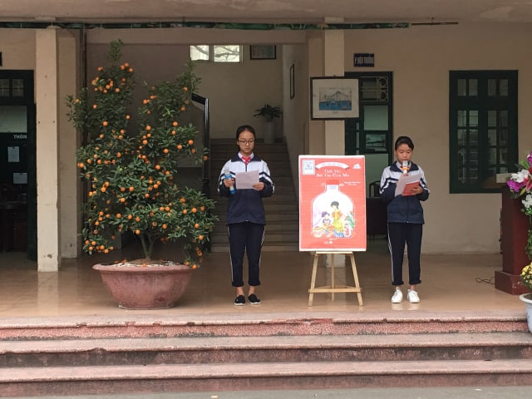
Chi đội 7B thực hiện phần giới thiệu sách
“Đi khắp thế gian không ai tốt bằng mẹ- Gánh nặng cuộc đời không ai khổ bằng cha” Có một tình yêu thương cao cả và vĩ đại nhất trên đời - không phai nhạt theo năm tháng - đó là tình yêu của người mẹ dành cho con. Mở đầu cuốn sách là câu chuyện “Rồi sẽ ổn thôi” nói về một cô sinh viên sau khi ra trường phải bươn trải với cuộc sống thành phố như thế nào? Và khi mệt mỏi nhất, không định hướng được nhất thì ai sẽ là người mà cô cần dựa vào và chia sẻ?
Tiếp đến là câu chuyện “Niềm quên quen thuộc” nói về tình cảm của một người con dành cho mẹ của mình vì những gì mẹ đã hi sinh cho anh để anh có được sự thành đạt như ngày hôm nay, nhưng vợ anh lại ganh tỵ với điều đó.
Câu chuyện thứ ba là “Điều mẹ dạy cho chúng con”. Mẹ dạy về cuộc sống như thế nào? Về những người đàn ông ra sao và về hôn nhân sẽ như thế nào?
Câu chuyện “Điều con không thấy” là bài học giản dị mà thấm thía, có tình yêu thương sâu đậm mà chưa một lần nói thành lời mẹ dành tặng con.
“Tiếp đãi những thiên thần” là câu chuyện kể về tình cảm mà một người mẹ dành cho những tù nhân. Cho dù họ có bị tù đầy thì trong mắt những người mẹ, họ vẫn là những người con ngoan.Và còn rất nhiều, rất nhiều câu chuyện nữa nói về tình cảm của những người mẹ như “Trái tim nhân hậu”, “Mẹ là ngôn từ”, “Tất cả sức mạnh”, “Phút giây mẹ và con”, “Người mẹ điên”, “Đôi mắt con là của mẹ”…

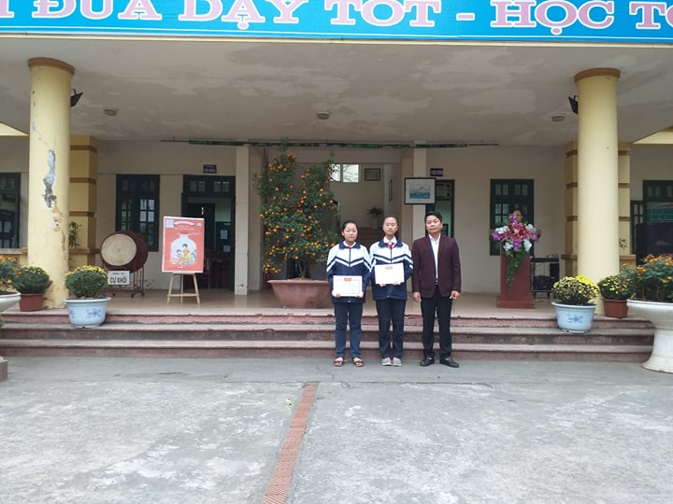
Thầy giáo Dương Văn Tuynh – Bí thư Chi bộ , Hiệu trưởng nhà trường đã trao bằng khen và quà cho đôi bạn cùng tiến
Cũng trong buổi sinh hoạt, nhằm khích lệ tinh thần học tập của học sinh, thầy giáo Dương Văn Tuynh – Bí thư Chi bộ , Hiệu trưởng nhà trường đã trao giấy khen và quà cho đôi bạn cùng tiến ở Chi đội 8D. Hi vọng hai bạn sẽ là động lực để thúc đẩy tinh thần học tập quyết tâm giành những kết quả cao nhất trong học tập của học sinh toàn trường.

Tác giả: Nguyễn Thị Lan Anh

